Bernhard Moshammer

Alles über Mr. Davis - Roman
Alles über Jeden - CD
Milena Verlag, 2014

Autor und Burgtheater-Musiker Bernhard Moshammer reflektiert aktuelle Gesellschaftsentwicklungen in der Faszination des alten Hollywood

25-jähriger Todestag von Filmlegende Bette Davis am 6. Okt. 2014

Der 90-jährige Wiener Leopold Gassner (Mr. Davis) erzählt der an seinen Kriegserlebnissen interessierten Journalistin Saskia Strauch von seiner Begegnung mit der Hollywood-Diva Bette Davis – einem einzigen gemeinsam im Stadtpark, am Würstelstand und beim Heurigen verbrachten Abend im Jahr 1964. Gassner verliebt sich in die exzentrische, offenherzige, entwaffnend mit ihm plaudernde Frau, die ihm in ihrem mondänen Schauspielkosmos so fremd, in ihrer Sehnsucht nach ehrlicher und humorvoller Zuwendung jedoch so nahe ist.

Dieses einzigartige, verstörende und wohlige Abtasten inklusive Heiratsantrag der Dame und gemeinsamem Drehbuchschreiben im Kopf und auf Servietten unterbricht Moshammer immer wieder für die Abenteuer der Bierflasche Frank und die Märchen von der Frau mit den absonderlich fantastischen Körperphänomenen. Am Ende des Romans finden diese Handlungsstränge zu einander – skurril, unerwartet, verrückt.

Der Multiinstrumentalist und Autor übt leidenschaftlich Gesellschasftskritik, von unerfüllter Liebe, Unschuld in Zeiten der Übersexualisierung, gestohlener Jugend und ekligem Voyeurismus bis hin zu Klicks als Manna vom digitalen Himmel. Moshammer instrumentiert dabei mit Genauigkeit und feinsten Schattierungen – der Kniefall vor dem alten Hollywood und einer ihrer strahlendsten Königinnen ist ein sanfter, nachdenklicher, zum Mitfühlen anregender.

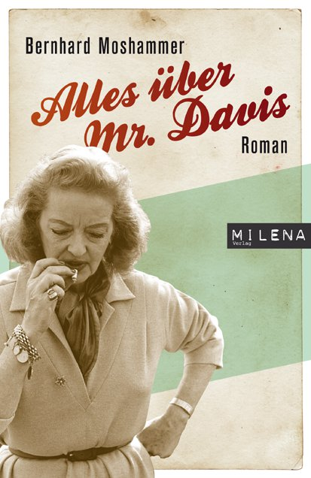
Bernhard Moshammer
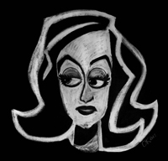

Alles über Mr. Davis
Roman
inkl. der CD „Alles über Jeden“

228 Seiten, Broschur
ISBN 978 3 902950 017

Euro 18,90.-

http://www.milena-verlag.at

CD-Tracklisting
„Alles über Jeden“- Bernhard Moshammer

1_Lied vom Geschlechtsverkehr
2_Lied von den unerfüllten Wünschen
3_Lied vom Kaufen
4_Lied vom Saufen
5_Lied von der zweifelhaften Freude am Leben in der Pornogesellschaft
6_Lied vom Schnäuzen
7_Lied von der Nüchternheit
8_Lied vom letzten Gedanken
9_Lied vom Sterben
10_I’ve Written A Letter To Daddy

Texte & Musik: Bernhard Moshammer
I’ve Written A Letter To Daddy: Frank De Vol, Larry Vincent, Henry Tobias, Moe Jaffe
Produktion, Arrangements, Mix: Bernhard Moshammer
Mastering: Mischa Janisch, Sunshine Mastering, Wien
Cover Design (Gemälde Bette Davis): Oskar Kubinecz, http://www.kubinecz.at

Bernhard Moshammer: Stimme, Banjo, Schlagzeug, Kontrabass, Gitarre, Klavier, Bontempi Keyboard, Maultrommel
Tommy Hojsa: Melodika
Alexander Wladigeroff: Trompete, Flügelhorn
Michael Niederegger: Horn
Otmar Klein: Baritonsaxofon, Piccoloflöte, Futorgel
Rina Kacinari: Cello
Stefan Kallin: Bratsche
Andreas Radovan: Gitarre auf „Lied vom Kaufen“
Sarah Viktoria Frick: Stimme auf „Lied vom Geschlechtsverkehr“ und „Lied vom letzten Gedanken“
Sabine Haupt: Stimme auf „I’ve Written A Letter To Daddy“
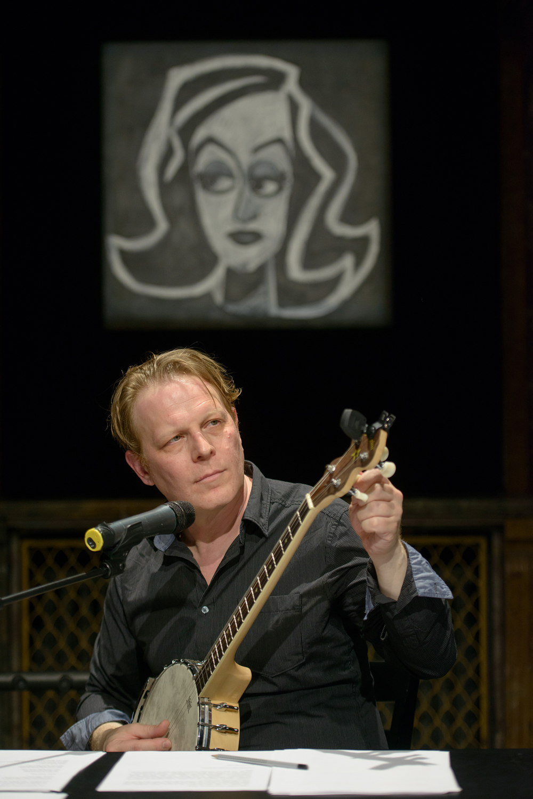

Die CD ist nur gemeinsam mit dem Buch erhältlich.

Bernhard Moshammer
Schriftsteller, Musiker (Multiinstrumentalist), Komponist, Texter

Geboren 1968 in St. Pölten (NÖ), lebt mit seiner Familie in Wien. Er schreibt und performt bevorzugt Musik fürs Theater, hauptsächlich am Burgtheater Wien. Er ist bemüht, mit jedem Theaterstück ein neues Instrument für sich zu entdecken. Daneben komponiert er TV-Musik (u.a. Schlawiner, Im Schleudergang). Als Schriftsteller hat er in den vergangenen fünf Jahren vier Romane veröffentlicht.

Romane
Alles über Mr. Davis (Milena, 2014)
Die Zukunft wird kein Honiglecken (Milena, 2012)
Ein kurzer Roman über die Schrecklichkeit der Liebe (Milena, 2011)
Zeit der Idioten (Milena, 2009)

Musik für Theater (Auswahl)
+ Peer Gynt (Regie: David Bösch / Residenztheater München, Premiere: 15. November 2014)
+ Effi Briest (Regie: Regina Fritsch / Festspiele Reichenau 2014)
+ Parzival (Regie: David Bösch / Akademietheater 2014)
+ Mutter Courage (Regie: David Bösch / Burgtheater 2013)
+ Orest (Regie: David Bösch / Residenztheater München 2013)
+ Lumpazivagabundus (mit Karsten Riedel & Tommy Hojsa, Regie: Matthias Hartmann (Burgtheater, Salzburger Festspiele 2013))
+ Der Talisman (mit Karsten Riedel, Regie: David Bösch / Akademietheater 2013)
+ Acht Frauen (Regie: Maria Happel / Landestheater NÖ, 2012)
2006 hat Bernhard Moshammer im Rahmen des Schlingensief-Projekts Area 7 zwei Abende Patti Smith auf der Feststiege des Burgtheaters begleitet.
Im Juni 2014 hat er bei der Barockoper „Der Goldene Apfel“ (Musikfestspiele Potsdam, Private Musicke, Pierre Pitzl) mitgewirkt (E-Gitarre, Ukulele, Gesang)

CDs
Alles über jeden (Bernhard Moshammer, 2014)
L (Bernhard Moshammer, 2011)
Fame & Success (Börn & Mika Vember, 2009)

Musik für Fernsehen
Schlawiner (Regie: Paul Harather / ORF 2010, 2012)
Im Schleudergang (Regie: Paul Harather / BR, 2012, 2013)

Aktuelle Engagements/Auftritte
Bernhard Moshammer ist live vor allem auf den Bühnen des Wiener Burgtheaters zu sehen/hören:
Mutter Courage (Musikalische Leitung; Marschtrommel, Maultrommel, Kalimba, Stimme; 06., 20., 25.09.2014)
Parzival (Komposition; Keyboard, Drummachine, E-Bass, Cuatro, Stimme; 12., 21., 26., 29.09.2014)
Der Talisman (Komposition mit Karsten Riedel; Liedtexte; Harmonium, Blockflöte, Stimme)
Lumpazivagabundus (Komposition mit Tommy Hojsa & Karsten Riedel; Kontrabass, Ukulele, Trommel, Stimme; 08., 11., 24.09.2014)
http://www.bernhardmoshammer.com/
http://www.burgtheater.at/Content.Node2/home/spielplan/spielplan_aktuell/spielplan_aktueller_monat.php

Bernhard Moshammer über:

Bette Davis
„Ich las ein Buch über Bette Davis und daraus wurden sieben oder acht, kaufte mir einen Film und daraus wurden zwanzig oder dreißig – alle, die ich ergattern konnte. Ich entdeckte all ihre großartigen Fernsehinterviews auf youTube und entwickelte langsam eine Obsession für diese faszinierende, monströse, schöne, verlogene und liebenswürdige Diva – ohne Hintergedanken, dass ich jemals über sie schreiben könnte. Dann erhielt ich von meiner Mutter ein Kuvert mit Briefen meines Onkels aus dem Krieg, die mich sowohl inhaltlich als auch sprachlich beeindruckten. Und dann entwickelte sich in meinem Kopf der absurde Plan, die beiden zusammenzubringen – ein Plan, der mich nicht mehr losließ. Also machte ich mich an die Arbeit.“

die Lieder im Buch und die CD
„Die Lieder waren nicht als Musik, nur als literarische Zwischenspiele gedacht. Ich hatte gerade Mutter Courage am Burgtheater gemacht, Brecht gelesen und mochte seine Lieder, die immer heißen: Lied von … So entstanden die Lieder, die einfach ein paar grundlegende Themen eines Menschenlebens durchwandern: Sex, Wünschen, Kaufen, Saufen, Schnäuzen, Sterben und so weiter, das Wichtigste eben. Ich hatte den Entschluss gefasst, keine CDs mehr zu machen, da diese ja doch letztendlich immer nur im Keller verstauben. Ein Gedanke, der mich zu dem Zeitpunkt sehr frustrierte. Als meine Verlegerin vorschlug, dem Buch eine CD beizulegen, startete ich aber gleich los. Auch in den Vertonungen hört man noch die Arbeit an Mutter Courage, was ich mag. Ich bin ohnehin ein musikalisch Heimatloser, das soll man ruhig auch hören! Alle reden immer von Wurzeln – keine zu haben, ist auch schön. Ich fühle mich so freier.“

Frank, die Bierflasche & Co
„Den verrückten Nebensträngen des Romans liegt kein großer Plan zugrunde, sie entsprangen eher der Freude am Schreiben und meiner zuweilen vielleicht etwas maßlosen Fantasie. Das literarische Vermenschlichen seelenloser Objekte hatte ich vor vielen Jahren in einem Tom Robbins-Roman aus den Achtzigern entdeckt und sehr gemocht. Ich wollte Ideen ausprobieren, kurze Kapitel schreiben, die Schlag auf Schlag von A nach B nach C wandern und wieder zurück und schließlich bei Z gemeinsam ankommen. Und, was soll ich sagen: Sowohl die arme Superheldin mit dem Bette Davis-Gesicht als auch Frank, die Bierflasche, sind mir einfach schnell ans Herz gewachsen.“

Pressefotos, Biografie, Pressetext:
http://www.wildnermusic.com/ Unter: künstler, moshammer

Medienkontakt:
Mag. Günther Wildner
c/o Wildner Kulturmanagement
Freundgasse 10-12/12, 1040 Wien
T/F: 01 4840428, Mobil: 0699 12696542
Email: wildner@wildnermusic.com
Web: http://www.wildnermusic.com

